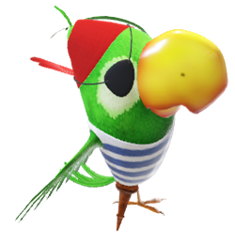
26. TÝDEN 11.-15.3.2024
PLÁN VÝUKY 3.B
STŘEDA – PLAVÁNÍ

UČIVO na tento týden:
ČJ : Podstatná jména – určování :ROD, ČÍSLO A PÁD
Vyjmenovaná a příbuzná slova po P - PÝCHA, PYTEL, PYSK, NETOPÝR, SLEPÝŠ, PYL
uč. do str. 75
SLOH – dokončení VYPRÁVĚNÍ str.72

Mat :
PÍSEMNÉ SČÍTÁNÍ DO 1000
ODHAD – ZAOKROUHLOVÁNÍ TROJCIFERNÝCH ČÍSEL na desítky a stovky
základní převody jednotek délky, hmotnosti a objemu
str.39
GEO – ROVINA A ROVINNÉ ÚTVARY, ČTVEREC, OBDÉLNÍK – strany sousední, protější (protilehlé), rovnoběžné a kolmé, strany a vrcholy – procvičování pojmů
Rýsování ve čtvercové síti

PRV: NEŽIVÁ PŘÍRODA – dokončení
SLUNCE – teplo, světlo
Sluneční soustava
Země
Příští úterý bude menší testík – výběr otázek ze str.33

